Cahier des charge ayant pour objectif l’étude et l’accompagnement dans la réalisation de l’Atelier Professionnel n°3 – M2L.

AP3 - CDC

Table of Contents

**Expression des besoins** 3

**Les rôles obligatoires** 3

**Les différents diagrammes** 3

**Les diagrammes de cas d’utilisations** 3

**Diagramme de cas d’utilisation - Utilisateur** 3

**Diagramme de cas d’utilisation – Administrateur** 4

**Le diagramme de classe** 6

**Les Diagramme d’activités** 7

**Partie Administrateur** 7

**Partie Connexion** 7

**Partie Utilisateur** 8

**Détails de la base de donnée** 8

**Table utilisateurs** 8

**Table catégorie** 9

**Table articles** 9

**Table panier** 10

**Table historique de commande** 10

**Les classes** 10

**La classe Utilisateur** 10

**La classe Staff** 10

**La classe Item** 10

**Ressources et code** 11

**Connexion à la BDD** 11

# **Expression des besoins**

Pour ce 3e Atelier Professionnel, nous allons devoir réaliser un site e-commerce à l’aide de React, NodeJS et CSS.

Ce projet a pour objectif de développer nos compétences à travailler sur un langage différent et de s’organiser.

Le site devra permettre aux utilisateurs de se connecter à leur espace. De plus, un catalogue sera accessible sur le site proposant aux utilisateurs inscris de pouvoir acheter un ou plusieurs objets disponibles

L’administrateur pourra ajouter de nouveaux objets dans le catalogue, de les modifier ou bien les supprimer du catalogue dans une section privée.

L’utilisateur aura la possibilité de modifier ses informations sur son profil, d’ajouter des objets dans son panier ou de visualiser ses historiques de commandes.

## **Les rôles obligatoires**

* **Administrateur (2)** : Il aura la possibilité d’ajouter, modifier ou supprimer un utilisateur, un staff, un produit, et a l’accès à la base de donnée.
* **Staff (1)** : Il aura la possibilité d’ajouter, modifier ou supprimer un produit, mais n’a pas la possibilité de contrôler les utilisateurs ou staff. De plus, il aura accès à des statistiques sur le dashboard.
* **Utilisateur (0)** : Il peut acheter un produit, modifier son profil, et voir son historique de commande.

# **Les différents diagrammes**

## **Les diagrammes de cas d’utilisations**

L’objectif de faire un diagramme d’utilisation, c’est de montrer les différentes façons dont un utilisateur peut interagir avec le système, c’est-à-dire, ce qu’il va pouvoir faire lorsqu’il naviguera sur le site internet : acheter un objet, modifier son profil, voir ses historiques de commandes, ajouter un utilisateur, … etc.

### **Diagramme de cas d’utilisation - Utilisateur**

On peut le voir, nous avons deux types d’utilisateurs :

* Les utilisateurs non inscris.
* Les utilisateurs inscris.

Les utilisateurs non inscris sont les nouveaux utilisateurs ou des utilisateurs non connectés. Ils ont la possibilité d’accéder au catalogue d’objet, mais n’ont pas la possibilité d’en ajouter dans son panier (ni même d’acheter un objet).

Les utilisateurs inscris, à la différence des utilisateurs non inscris, ont plus d’accès. Ils ont la possibilité, tout comme un utilisateur lambda, d’accéder au catalogue, avec la possibilité en plus d’ajouter un ou plusieurs objets dans son panier. De plus, il peut accéder à son compte pour modifier ses informations ou bien voir son historique de commande.

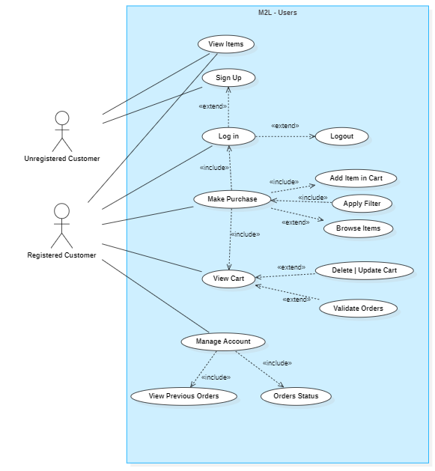

### **Diagramme de cas d’utilisation – Administrateur**

Nous avons un acteur (ici appelé « Administrator »), disposant de différentes permissions :

Après connexion, il a la possibilité d’accéder à un dashboard (page permettant à l’administration d’obtenir plusieurs informations sur l’ensemble du site) dans lequel il pourra faire différentes actions :

* Il peut gérer les commandes (accepter ou refuser une commande et voir l’historique des commandes).
* Il peut gérer les utilisateurs (ajouter, modifier, et supprimer un utilisateur et un staff).
* Il peut gérer les items (ajouter, modifier et supprimer un item, ainsi que voir le stock des items).

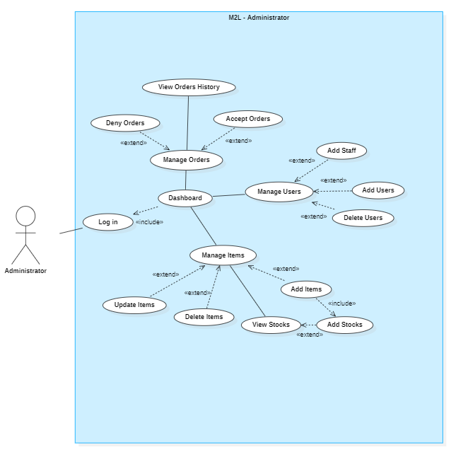

## **Le diagramme de classe**

L’objectif d’un diagramme de classe est de présenter les classes et les interfaces des systèmes ainsi que leurs relations, c’est-à-dire de montrer à quoi ressemblera la base de donnée.

Il y a différentes tables disponibles dans le diagramme de classe :

* Category
* Items
* Cart
* Order History
* Account
* User
* Administrator
* Staff

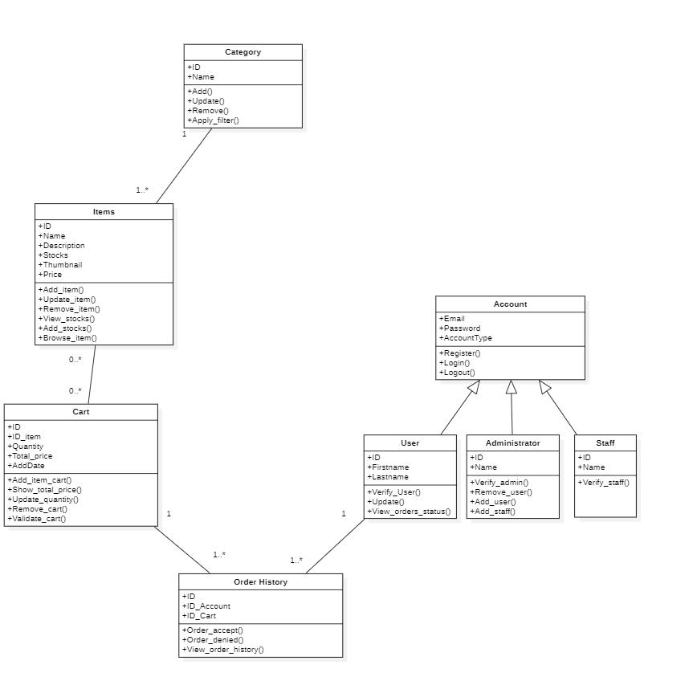

## **Les Diagramme d’activités**

Le digramme d’activité est utilisé pour montrer les étapes d’un processus sur le site internet, c’est-à-dire de fournir une vue pour chaque séquence du code.

### **Partie Administrateur**

* A gauche, on voit les étapes pour la gestion des items.
* Au milieu, c’est les étapes pour la gestion des utilisateurs.
* A droite, c’est les étapes pour la gestion des commandes.

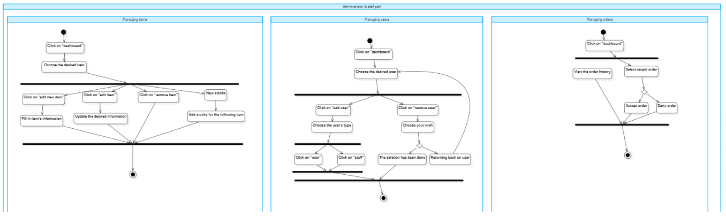

### **Partie Connexion**

* A gauche, on voit les étapes pour l’inscription et la connexion d’un utilisateur.
* A droite, c’est les étapes lors d’une déconnexion de l’utilisateur.

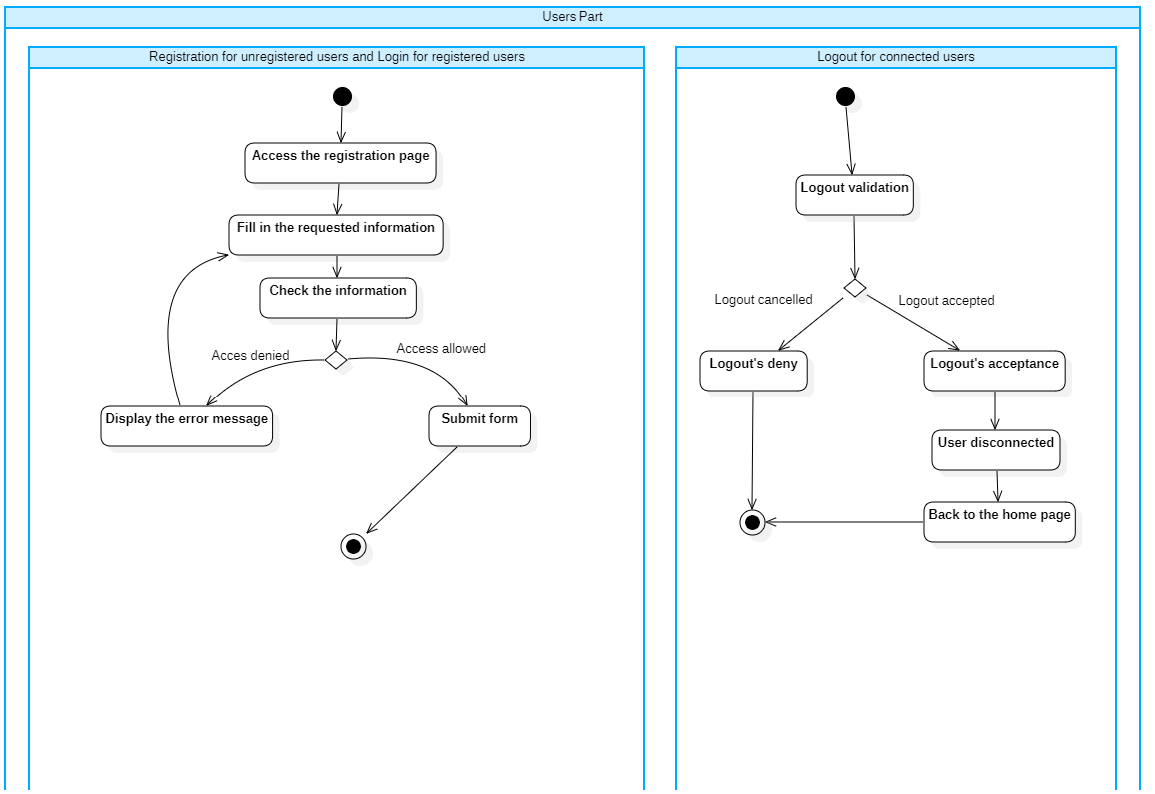

### **Partie Utilisateur**

* A gauche, c’est les étapes pour l’ajout d’un objet dans le panier.
* Au milieu, les étapes pour la validation de la commande, ou la suppression/modification d’un item.
* A droite, c’est les étapes pour la mise à jour du compte utilisateur.

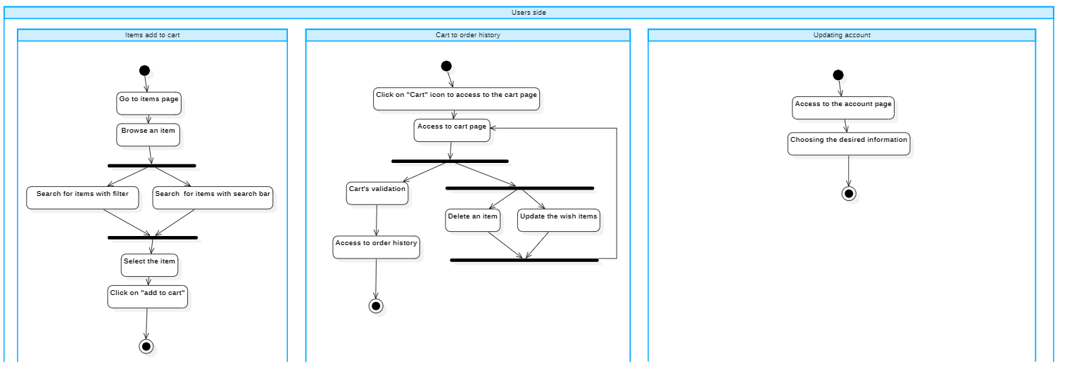

# **Détails de la base de donnée**

## **Table utilisateurs**

La table « users » est utilisé pour stocké les informations de l’utilisateur :

* L’ID de l’utilisateur, mis en « AUTO_INCREMENT » qui augmentera à chaque nouvel utilisateur ajouté.
* Le prénom et nom de famille, qui sont le prénom et le nom de l’utilisateur, mis par défaut sur « NULL », n’étant pas obligatoire pour l’utilisateur.
* Le pseudonyme et l’email, étant tout deux utilisés pour la connexion à son compte utilisateur, et son unique évitant la création de plusieurs comptes sur la même adresse mail, et l’utilisation de plusieurs fois le même nom d’utilisateur.
* Le mot de passe est le texte caché, permettant à l’utilisateur de se connecter à son compte, devant être haché pour éviter l’usurpation d’identité.
* La date de naissance peut être renseignée par l’utilisateur, permettant de contrôler l’âge de la personne sur l’achat de différents items.
* Le pays, permettant à l’utilisateur d’indiquer son pays résident, qui sera majoritairement « France » dans le cas du projet.
* Le niveau de permission, qui par défaut est défini à 0. Ce paramètre indique le pouvoir que le compte utilisateur possède :
  + Niveau 0 : Utilisateur
  + Niveau 1 : Staff
  + Niveau 2 : Administrateur

### **Table catégorie**

La table « category_item » permet de stocker les différentes catégories d’item :

* L’ID, mis en « AUTO_INCREMENT », qui définit l’id de la catégorie.
* Le nom de la catégorie (par exemple : ballon, vêtement, équipements, … etc.).



### **Table articles**

La table « items » permet de stocker les informations d’un article :

* L’ID, mis en « AUTO_INCREMENT », qui définit l’id de l’article.
* Le nom de l’article, qui sera affiché sur le site.
* La description de l’article, affichée sur le site donnant des informations sur l’article.
* Les stocks, permettant d’afficher le nombre d’article restant.
* L’image de l’article, affichant à quoi ressemble l’article.
* Le prix de l’article, indiquant à l’utilisateur le prix de l’article.

### **Table panier**

La table « cart » permet d’afficher le panier d’un utilisateur :

* L’ID.
* La quantité d’article ajoutés.
* Le prix total des articles dans le panier.
* La date d’ajout de l’article dans le panier.
* L’id_item, faisant référence à l’article ajouté dans le panier.

### **Table historique de commande**

La table « order_history » permet d’afficher l’historique d’une commande d’un utilisateur :

* L’ID, faisant référence au numéro de commande
* L’id_user, faisant référence à l’utilisateur dont la commande a été faite.
* L’id_cart, faisait référence au panier validé par l’utilisateur.

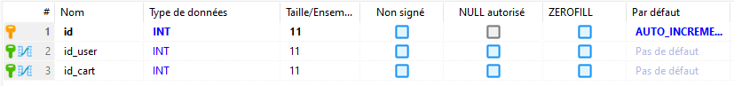

# **Les classes**

## **La classe Utilisateur**

## **La classe Staff**

## **La classe Item**

# **Ressources et code**

## **Connexion à la BDD**

Pour des raisons de sécurité, les constantes de connexion sont dans un dossier .env.

On récupère les constantes de connexion du fichier .env pour les insérer dans la constante « pool »

